
Institut Supérieur d’Informatique de Modélisation et de leurs Applications

COMPLEXE UNIVERSITAIRE DES CEZEAUX
BP 125
63173 AUBIERE CEDEX

Rapport de Projet 3ème année

SIMULATEUR DE REZEAUX HERTZIENS : MODULE TERRE/SATELLITE

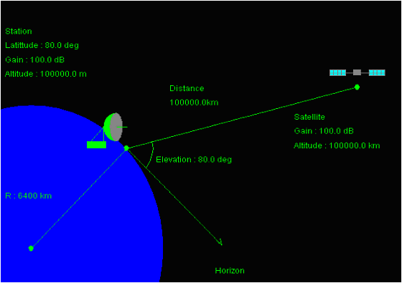

Présenté par : Alexandre MULA
Ousmane KANTE

Responsable ISIMA : PIERRE Chainais
Année scolaire 2004/2005

Institut Supérieur d’Informatique de Modélisation et de leurs Applications

COMPLEXE UNIVERSITAIRE DES CEZEAUX
BP 125
63173 AUBIERE CEDEX

Rapport de Projet 3ème année

SIMULATEUR DE REZEAUX HERTZIENS : MODULE TERRE/SATELLITE

Présenté par : Alexandre MULA
Ousmane KANTE

Responsable ISIMA : PIERRE Chainais
Année scolaire 2004/2005

Table des matières

I. Problématique....................................................................................................5

II. Le Moteur de calcul…………………………………………………………………….………6
II.1. Paramètres importants…………………………………………………………..………6
II.1.1. La zone géographique………………………………………………………….………6
II.1.2. L’intensité de pluie pendant un pourcentage du temps………….……….6
II.1.3. Intensité de la pluie pendant 0.01% du temps………………………..………7
II.1.4. Hauteur de la pluie…………………………………………………………….……….7
II.1.5. Angle d’élévation du satellite………………………………………………..………7
II.1.6. Longueur sous le lien………………………………………………………….………8
II.1.7. Facteur de réduction (k)…………………………………………………..………….9
II.1.8. La distance Terre/Satellite....................................................................9
II.2. Bilan de Liaison……………………………………………………………………….…….11

III. Présentation de l’interface graphique.............................................12
III.1. TerreSatellitePane………………………………………………………………….……12
III.2. Ph_GlobalEtoS……………………………………………………………………….……13
III.3. La classe SatelliteDialog……………………………………………………….…….14
III.4. StationDialog………………………………………………………………………….……14
III.5. ConfigurationSatellite………………………………………………………….……..15
III.6. L’interface ph_Interface…………………………………………………….……….15
IV. La représentation graphique de la liaison
Terre – Satellite………………………………………………………………………………..16
IV.1. Choix effectués……………………………………………………………………..………16
IV.2. Implémentation……………………………………………………………………..…….17
V. L’aide du module Terre – satellite…………………………………..…………..18
V.1. Aide par fichier plat………………………………………………….………..………….18
V.2. Implémentation de la solution……………………..………………………………18
V.3 Comment ajouter de nouvelles rubriques……………………………………20
Conclusion…………………………………………………………………………………………………21
Références…………………………………………………………………………………………………22
Introduction

Dans le cadre de notre projet de troisième année, nous avons travaillé sur un projet simulation de réseaux hertziens encadré par Mr. Pierre Chainais. L’objectif étant de finaliser le produit (logiciel) en implémentant le module Terre - Satellite. Le module Terre - Terre a déjà été implémenté au cours de projet précédents (réf[1] et réf[2]). Il est important de noter que le logiciel devait impérativement être terminé à l’issue de notre projet, cette obligation a influencé certains de nos choix par la suite.
Pour réaliser ce projet, nous nous sommes inspirés de l’interface Terre – Terre pour concevoir notre interface. Il était important pour nous de comprendre comment le logiciel existant avait été conçu puis dans un deuxième temps de nous attarder sur le moteur de calcul d’une liaison Terre – Satellite et sur la conception de l’interface graphique du module à ajouter.
Nous avons donc constitué notre projet en deux grandes parties. La première consiste en l’implémentation du moteur de calcul, la seconde est consacrée à la réalisation d’une interface graphique permettant l’exploitation de nos résultats.
Nous allons désormais abordé la problématique de ce projet.

I. Problématique

Notre projet consiste à reprendre un projet en cours depuis deux ans. Ce projet était composé de deux parties : une partie application et une partie application en ligne. Nous sommes chargé de finir l’application (qui sera téléchargeable à partir de l’application en ligne) tandis qu’un autre binôme finira l’application en ligne (Réf[3]). Pour cela, les objectifs sont d’ajouter le module représentant une liaison Terre – Satellite, d’éliminer le plus de défauts possible dans l’application existante.
Pour cela nous devrons tout d’abords compléter le moteur de calcul afin d’y adjoindre les calculs nécessaires pour la liaison Terre – Satellite.
L’objectif essentiel de projet est de pouvoir présenter à l’issue de notre travail un logiciel fini accompagné d’une aide pour le module que nous aurons ajouté.
Nous allons donc par la suite présenter dans un premier temps, le moteur de calcul et dans un deuxième temps la conception de l’interface graphique ainsi que l’aide.

II. Le Moteur de calcul

Notre moteur de calcul est intégré à la classe déjà implémentée par les précédentes phases du projet. Elle s’appelle « Outils »
Pour mieux comprendre cette classe, nous allons présenter brièvement les paramètres importants dans le calcul du bilan d’une liaison Terre - Satellite. Ensuite faire le bilan de la liaison, enfin nous présenterons cette interface.

II.1. Paramètres importants

Les différents paramètres dans une liaison T erre - Satellite sont :

II.1.1. La zone géographique

La surface terrestre est divisée en plusieurs zones géographiques. Les différentes zones géographiques sont représentées par les lettres allant de A à Q. ce découpage est effectué par les normes internationales. Elle est donc uniforme dans le monde.

II.1.2. L’intensité de pluie pendant un pourcentage du temps

L’intensité de la pluie (en millimètre par heure : mm/h) correspondant à une période d’observation donnée du temps.
Ce pourcentage du temps se calcule de la manière suivante :
Nous savons qu’une année vaut environ : 24*365 heures en moyenne.
Supposons une période d’observation de « x » heures durant une année.
Le pourcentage « p » est donné par :

$P=\frac{x×\text{100}}{\text{24}×\text{365}}$

II.1.3. Intensité de la pluie pendant 0.01% du temps

C’est une valeur particulière pendant qui permet de déduire les autres.
Elle correspond donc à une période d’observation à l’intensité de pluie pendant une observation de $\frac{0\text{.}\text{01}×\text{24}×\text{365}}{\text{100}}$ soit 52 minutes environ. Elle est tabulée pour certaine valeur de fréquence.

II.1.4. Hauteur de la pluie

C’est la hauteur en altitude la pluie. Dépend de la latitude de la station sur la terre. Elle est donnée par la relation suivante :
Soit φ (en degré) la latitude de la station, on a :
Hpluie (hauteur de la pluie) = $3\text{.}0+0\text{.}\text{028}×φ$, si θ < 36.
= $4\text{.}0−0\text{.}\text{075}×(φ−\text{36})$ si 0 < φ < 45.

II.1.5. Angle d’élévation du satellite

Angle sous lequel on voit le satellite depuis la station sur terre. C’est donc l’angle entre la tangente à la terre au niveau de la station et la droite station - satellite.
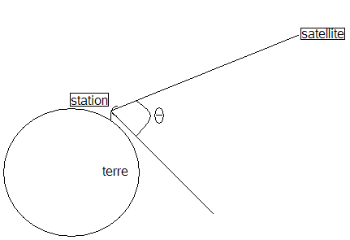Figure 1 : Elévation du satellite

II.1.6. Longueur sous le lien

Elle correspond à la longueur du lien qui est arrosée par la pluie. Elle dépend de l’élévation du satellite, de la hauteur de la station et de l’angle d’élévation du satellite.

Elle est donnée par la formule suivante :

Ls = $\frac{H_{\text{sat}}−H_{\text{st}}}{\text{sin}(θ)}$
θ est l’élévation du satellite.
$H_{\text{sat}}$ : hauteur du satellite
$H_{\text{st}}$ : hauteur de la station.
elevation
hpluie
Hauteur de la station
satellite
station
Longueur sous pluie

Figure 2 : longueur sous le lien.

II.1.7. Facteur de réduction (K)

C’est un facteur qui permet de tenir compte des différentes atténuations dues à d’autres paramètres. Nous avons utilisé la formule de Boithias suivante pour le calculer :

K = $\frac{1}{1+0\text{.}\text{0286}×L_{g}×\text{exp}(0\text{.}\text{015}×I_{\text{001}})}$
Avec $L_{g}$= $L_{\text{souslelien}}×\text{cos}(θ)$

$I_{\text{001}}$= intensité de la pluie pendant 0.01% du temps (fonction de la zone)

II.1.8. La distance Terre/Satellite

Elle est calculée en fonction de l’altitude de la station, de l’altitude du satellite et de l’élévation du satellite (θ)
La figure suivante représente permet de mieux comprendre le calcul de cette distance.

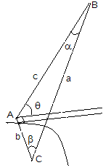

Figure 3 : calcul de la distance station satellite

Détail du calcul :
θ est l’élévation du satellite.
β = $\frac{π}{2}$ - α - θ
Dans le triangle ABC on a :

β + ($\frac{π}{2}$ + θ) +α = π donc

D’autre part dans ce même triangle ABC : on a la relation du triangle suivante :
$\frac{a}{\text{sin}(A)}$ = $\frac{b}{\text{sin}(B)}$ = $\frac{c}{\text{sin}(C)}$

A = ($\frac{π}{2}$ + θ)
B = α
C = β = $\frac{π}{2}$ - α - θ
a: distance station/satellite(inconnue)
c : altitude satellite +rayon terrestre(6400 km) (connue)
b : altitude station + rayon terrestre (connue)

On a :
$\frac{a}{\text{sin}(A)}$= $\frac{b}{\text{sin}(\frac{π}{2}+θ)}$ = $\frac{c}{\text{sin}(\frac{π}{2}−α−θ)}$
Seul θ est connu parmi les angles :
On déduit α de la deuxième égalité:
α = $\text{Arc}\text{cos}(\frac{c}{b}×\text{cos}(θ))−θ$
On en déduit la distance terre/satellite (a) de la première :
a = $\text{sin}(\text{Arc}\text{cos}(\frac{c}{b}×\text{cos}(θ))−θ)×\frac{b}{\text{cos}(θ)}$
II.2. Bilan de Liaison

Ici, il s’agit de calculer les différentes atténuations (pluie, espace libre, totale) en fonction des paramètres précédemment calculés, des gains des antennes et de la fréquence (ou longueur d’onde) utilisée.
Dans les formules qui suivent, « f » représente la fréquence, « $λ$ » la longueur d’onde, sachant que $λ$ = c/f, « d » (la distance station/satellite)

L’atténuation d’espace libre est donnée par la relation :

A_{esp} (dB) = $−\text{20}\text{log}(\frac{λ}{4πd})$

L’atténuation dépassée pendant 0.001% du temps

A₀₀₁ = $a×I_{{\text{001}}^{b}}×L_{\text{souslelien}}×K$

a et b sont des coefficients dépendant de la polarisation(ils sont donnés par fréquence)

L’atténuation dépassée pendant p% du temps donnée par:

A_{p} = $a_{\text{001}}×0\text{.}\text{12}×p^{−(0\text{.}\text{546}+0\text{.}\text{043}×\text{log}(p))}$

L’atténuation totale est la somme de toutes les atténuations dont on soustrait les gains du satellite et de la station.

III. Présentation de l’interface graphique

Dans cette partie, nous allons présenter l’interface graphique et toutes ces fonctionnalités. Pour cela commençons d’abord par voir le diagramme de classe du module Terre/Satellite.

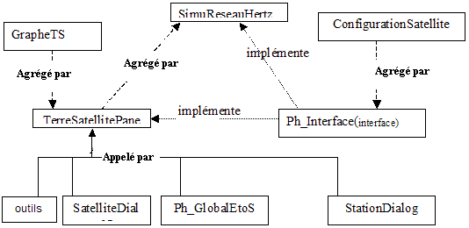

Figure 4 : diagramme de classe du module terre/Satellite

Après avoir vu le diagramme de classe, nous allons le commenter pour donner le rôle de chaque classe( la classe Graphe sera faite plus tard)

III.1. TerreSatellitePane

C’est la classe centrale de ce module elle dérive de la classe JPanel du package Swing. Elle appelle toutes les autres, instancie certaines(GrapheTS en attribut) et appelle d’autres en fonction des événements de la souris. Elle permet d’appeler toutes les méthodes de calcul implémentées pour ce module dans la classe Outils.
Cette dernière(Outils) n’est pas instanciée puisque toutes les méthodes ont été définies statiques pour permettre un accès simple et diminuer le risque de conflit entre les deux modules. La classe Outils représente le moteur de calcul du projet global. On peut aussi accéder directement à la fréquence et la modifier dans un champ texte. La polarisation de l’onde peut aussi être directement modifiée dans une ComboBox.
A chaque modification de paramètre, le bilan est recalculé et les résultats sont mis à jour dans la fenêtre.

III.2. Ph_GlobalEtoS

C’est une boite dialogue. Elle permet de modifier les paramètres globaux de la simulation pour ce module. Ces paramètres globaux sont :

- la fréquence de la simulation
- le pourcentage du temps
- la zone géographique
- la polarisation de l’onde

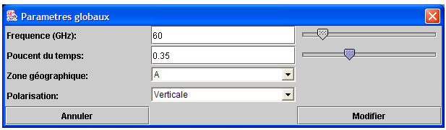

Figure 5 : Modification des paramètres globaux de la simulation terre/satellite

Elle est invoquée à l’aide du click sur le bouton « Config » de la fenêtre TerreSatellitePane. Elle est aussi accessible à partir du menu « paramètres » option « Configuration »

III.3. La classe SatelliteDialog

C’est une boîte de dialogue. Elle permet de modifier les paramètres du satellite :

- Gain de l’antenne
- Elévation
- Altitude à laquelle se trouve le satellite étudié

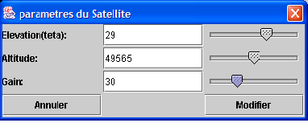

Figure 6 : modification des paramètres du satellite

Elle peut être obtenue de deux manières :
- Par accès direct (bouton Satellite dans la fenêtre)
- A travers le menu « paramètre » : option « Satellite »

III.4. StationDialog

C’est une boite de dialogue dérivant de JDialog. Elle permet de modifier les paramètres (qui interviennent dans la simulation)de la station.

- Gain de l’antenne
- Latitude
- Hauteur de l’antenne

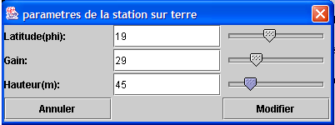

Figure 7 : Modification des paramètres de la station

Elle peut être obtenue de deux manières :
- Par accès direct (bouton Station dans la fenêtre)
- A travers le menu « paramètre » : point station

III.5. ConfigurationSatellite

Elle permet d’accéder à tous les paramètres de la simulation pour le module Terre - Satellite, directement ou indirectement. Elle a notamment en attribut deux antennes(satellite et station).

III.6. L’interface ph_Interface

En plus des données du module Terre-Terre, nous avons ajouté une instance de la classe ConfigurationSatellite. Il est alors cohérent d’implémenter cette interface dans toutes les classes de ce module de sorte à prévoir la synchronisation des paramètres (globaux, station, satellite.

IV. La représentation graphique de la liaison Terre - Satellite

IV.1. Choix effectués

L’interface graphique doit contenir un dessin représentant clairement la situation de la liaison Terre – Satellite pour qu’un utilisateur puisse appréhender facilement le rôle des différents éléments de la liaison. Ainsi, le dessin doit contenir la station positionnée sur Terre ainsi que le satellite.
Pour éviter d’accumuler toute sorte de valeurs paramètres de la liaison dans un bilan, nous avons choisi de mentionner la plupart de ces valeurs dans le graphique, accompagnées de dessin de droite ou d’angle pour qu’on puisse plus aisément comprendre l’utilité de ces paramètres et ce qu’ils représentent effectivement. Par ailleurs ces valeurs doivent être en permanence maintenues à jour.
Contrairement à la représentation graphique de la liaison Terre – Terre, nous avons choisi de réaliser un dessin fixe où aucun élément ne peut être ajouté. En effet, la liaison Terre – Satellite ne modélise pas la présence d’obstacle entre la station émettrice et le satellite. Ainsi, tous les éléments sont connus avant le lancement de la simulation. De plus le dessin ne sera jamais à l’échelle parce que les dimensions du satellite sont fortement négligeables par rapport à la distance le séparant de la Terre. Un dessin proportionné ne serait pas adéquat dans ce cas d’application. Ainsi le dessin sera fixe.
Néanmoins l’utilisateur pourra suivre l’évolution des paramètres dans le dessin. En effet, toute modification sera immédiatement répercutée dans les valeurs affichées ainsi que dans les calculs effectués.
Enfin, une méthode devra permettre d’obtenir le dessin généré après le lancement de l’application par exemple pour l’application disponible en ligne via des Java Server Page.

IV.2. Implémentation

Pour implémenter la représentation graphique souhaitée, nous avons décidé de construire 2 classes :
- GrapheTS.java
- DisplayParameter.java
La classe GrapheTS.java est chargée de créer le dessin. On va pour cela utiliser un buffer dans lequel on effectue toutes les modifications puis on va écrire le contenu du contenu dans l’image. Cette classe hérite de la classe JPanel qui fait partie de la librairie Swing (librairie graphique de java). Ainsi certaines méthodes de la classe JPanel sont surchargées. Par exemple, la méthode refresh() est surchargée ce qui permet la mise à jour automatique du dessin quand on change les composants du dessin.
La classe DisplayParameter.java permet de créer un objet qui contient toutes les valeurs des paramètres que l’on souhaite afficher dans le dessin. Cet objet est un attribut de la classe GrapheTS.java.
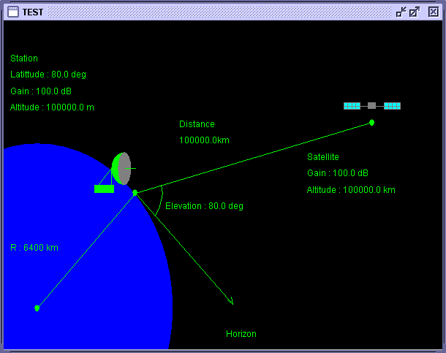
Figure 8 : Représentation graphique de la liaison Terre - Satellite

V. L’aide du module Terre – satellite

V.1. Aide par fichier plat

Une aide est nécessaire pour expliquer le rôle des variables utilisées. Nous avons choisi de stocker l’aide classée par rubrique dans un fichier extérieur au code pour qu’elle puisse être aisément modifiée. Nous avions alors deux solutions :
- Utiliser un fichier XML ce qui permettrait de stocker les informations de manière structurée et également d’utiliser d’autres ressources que du texte pour agrémenter l’aide. Nous n’avons pas retenu cette solution trop lourde pour les besoins actuels (à savoir du texte).
- Stocker les informations dans un fichier texte. Les rubriques vont être distinguées par un caractère spécifique (par convention ‘>’). Ainsi le texte qui suit sera l’aide relative à la rubrique jusqu'à ce que l’on atteigne la rubrique suivante ou bien la fin du fichier.

Nous avons retenu cette dernière solution simple à mettre en place. Il s’agit donc de créer un parseur pour analyser le fichier plat et ensuite insérer l’aide structurée en rubrique dans une interface graphique. Nous avons donc implémenté cette solution.

V.2. Implémentation de la solution

Nous avons créé 4 classes :
- ParserPlainFile.java
- HelpItem.java
- Help.java
- GestionDisplay.java

La classe ParserPlainFile.java est chargée d’analyser le fichier texte contenant l’aide et d’en extraire une aide structurée sous forme de rubriques accompagnées du texte d’aide correspondant. Une fois le fichier texte spécifié cette classe génère l’aide.
La classe HelpItem.java défini l’objet d’aide construit à partir de l’analyse du fichier texte. Il s’agit d’une rubrique et du texte qui correspond à la rubrique.
La classe Help.java construit l’interface graphique affichant l’aide construite à partir d’un fichier texte adéquat (c'est-à-dire formaté convenablement selon le modèle défini plus haut).
La classe GestionDisplay.java qui gère les évènements se produisant dans la fenêtre d’aide. Ainsi le clic sur le bouton « Afficher » lance l’affichage de l’aide correspondant à la rubrique sélectionnée.

Ainsi, voici un extrait du fichier texte d’aide que nous avons créé et le rendu graphique dans l’application.

>Altitude : Satellite
Ce paramètre correspond a la distance séparant le satellite
Du centre de la Terre. On considère par ailleurs que le
Rayon terrestre vaut 6400km.
L altitude est exprimée en kilomètres.

Figure 9 : Extrait du fichier d’aide HelpTS.txt

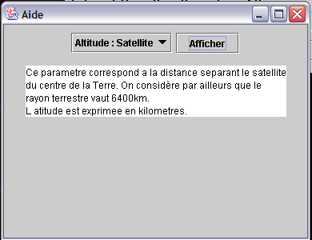
Figure 10 : Affichage de l’aide sur une rubrique
V.3. Comment ajouter de nouvelles rubriques ?

L’avantage de notre conception de l’aide est qu’elle ne requiert absolument aucune connaissance informatique pour la faire évoluer. Pour rajouter une rubrique, il suffit d’écrire dans le fichier texte « HelpTS.txt » disponible dans le répertoire « src » du projet. En effet, on doit alors commencer par faire une nouvelle entrée dans l’aide en mettant le caractère « > » suivi du nom de la rubrique. Le texte qui suivra sera le contenu de l’aide relatif à la rubrique.

Conclusion

Nous avons réalisé les objectifs qui nous avaient été fixé, nous avons donc créé la version 2.0 bêta. La liaison Terre – Satellite peut désormais être modélisée au sein de l’interface ajoutée dans le simulateur de réseaux hertziens. Une aide est également disponible et elle peut être aisément modifiée (écriture dans un fichier plat en suivant le format fixé).
De plus la simulation peut être sauvegardée et chargée au cours d’une nouvelle simulation.
Nous avons rencontré des difficultés à propos de l’immersion dans le projet car le code était assez difficile à appréhender.
Néanmoins, nous avons apprécié de travailler sur ce projet. Il était intéressant et nous a permis d’approfondir des connaissances en physique et en java. Ce projet nous a également permis d’apprendre à mieux organiser notre travail.

Références

Réf[1] : Rapport de projet Autrec/Beaufils, 2002/2003.

Réf[2] : Rapport de projet Boursaud/Millin, 2003/2004.

Réf[3] : Rapport de projet Begou/Lopez, 2004/2005.

Réf[4] : Propagation des ondes électromagnétiques, Lavergnat/Sylvain ,Ellipse, 1993

